Моделирование №1

05.04.2023

Выполнил: Величко Максим, М32061

Проверила: Хуснутдинова Н. Р.

Весь код выложен на GitHub: https://github.com/maksve11/ITMO_Physics/tree/main/modeling/modeling%20%E2%84%961

1. **Задание**

Используя уравнение Шредингера, найти связные состояния и соответствующие им собственные значения в случае прямоугольной потенциальной ямы

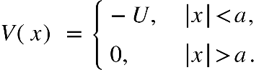Найти также собственные функции и собственные значения для осцилляторного потенциала

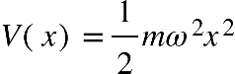. Построить графически собственные функции. Рассмотреть случай, когда в точке x = 0 вводится бесконечно узкая и бесконечная полупроницаемая перегородка. Выявить влияние такой перегородки на стационарные состояния.

1. **Прямоугольная потенциальная яма**

Уравнение шредингера:

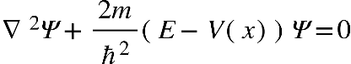

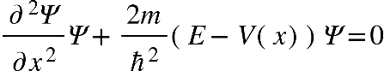

Следовательно:

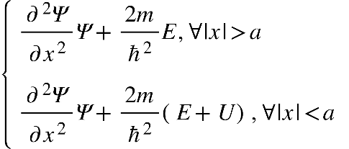

Введем дополнительные обозначения:

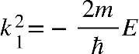

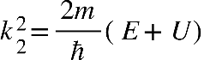

Следовательно:

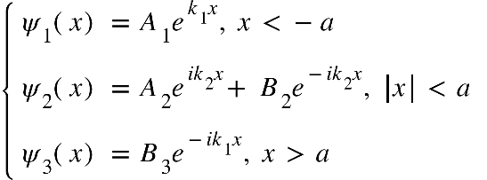

Выполним сшивание:

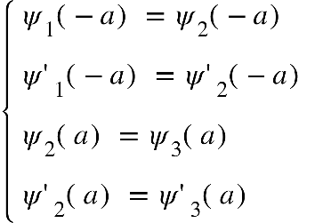

Так как яма симметрична относительно 0 можно рассмотреть только правую границу:

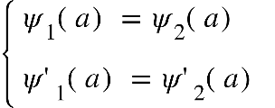

Сшивая уравнения и исключая параметр α прийдем к уравнению вида:

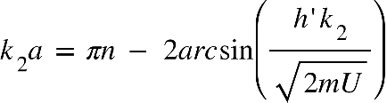

Так как аргумент argsin должен лежать в промежутке от -1 до 1, мы можем найти максимальное значение k:

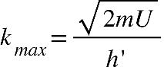

Теперь мы можем решить графически наше уравнение:

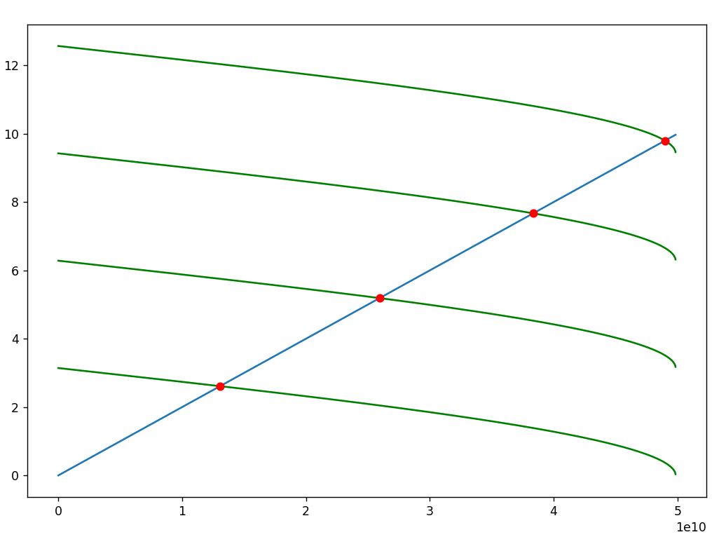

И получим точки:

Теперь вычислим энергетические уровни и построим psi функции на них:

E space equals space fraction numerator h apostrophe squared k squared over denominator 2 m end fraction
psi subscript n open parentheses x close parentheses space equals space square root of a over 2 end root sin open parentheses fraction numerator pi n x over denominator a end fraction close parentheses

Вычисленная энергия связных состояний:



При этом найдем и k_max:



И построим график:

1. **Осцилляторный потенциал**

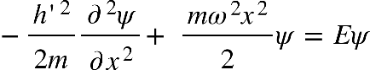Уравнение Шредингера для стационарных состояний одномерного осциллятора:

Введем новую переменную:

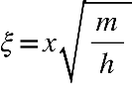

Преобразуем уравнение Шредингера:

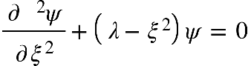

Отсюда можно вывести:

E subscript n minus h apostrophe omega open parentheses n plus 1 half close parentheses
psi equals C subscript n P subscript n open parentheses xi close parentheses e x p open parentheses negative xi squared over 2 close parentheses

И вычисляем энергию связных состояний:



Получим график:

Вывод: когда в x = 0 вводится бесконечно узкая и бесконечная полупроницаемая перегородка при стационарном состоянии осциллятора энергия свзяных состояний стремительно уменьшается и сильно искривляется график собственной функции